**东北公司APP优化**

**公司概览**

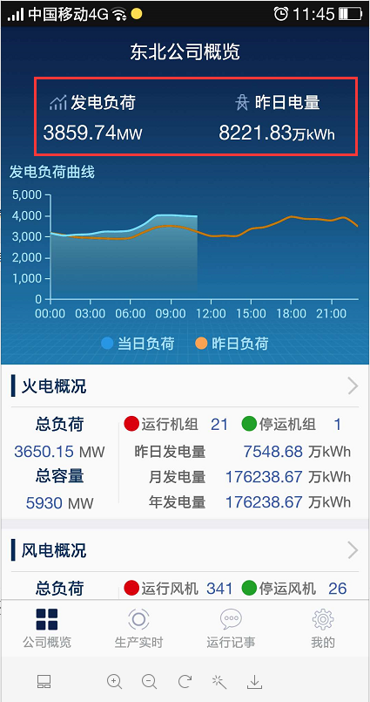

在红框中重新定义二级公司级指标信息，增加月总电量与年总电量指标，具体格式如下图：

图1：

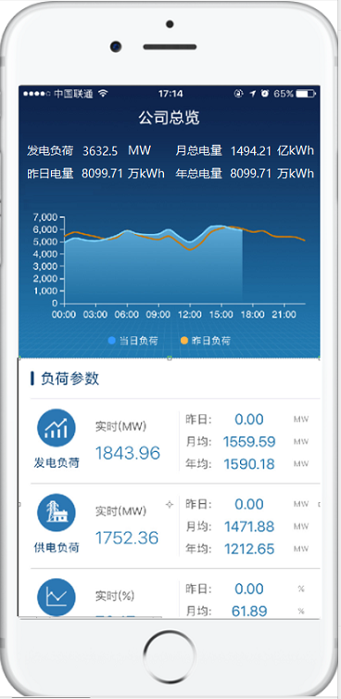

图2：

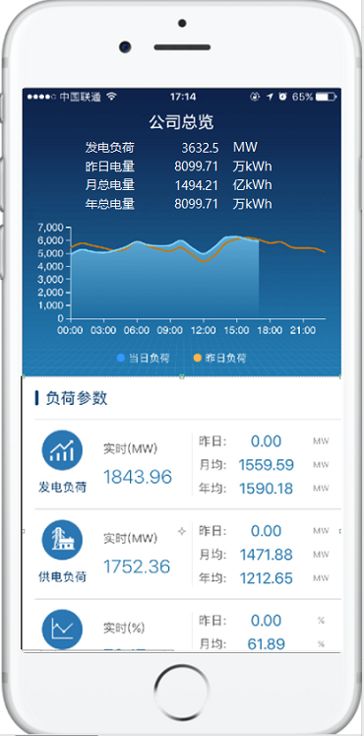

图中发电负荷字体调小，与负荷趋势图中的“当日负荷”和“昨日负荷”字体同大小，“发电负荷曲线”删掉，曲线名称同“当日负荷”、“昨日负荷”同行，显示效果如图1、图2，哪种情况能够在手机里显示最优，就选择哪种显示方式。

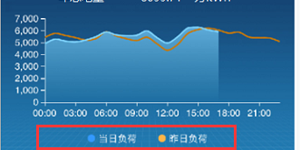

红色边框中内容调整： 负荷曲线 当日 昨日

另外风电概况中的运行风机与停运风机做调整，增加待机风机状态，调整为：运行、待机、停运3种状态，如下图，

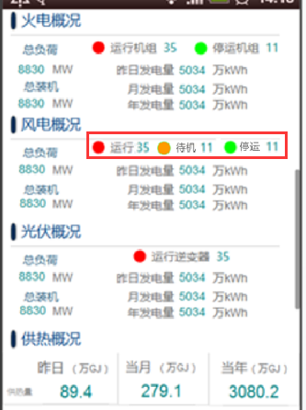

同时生产实时下各风电单位风机的状态同步更新，如下图：

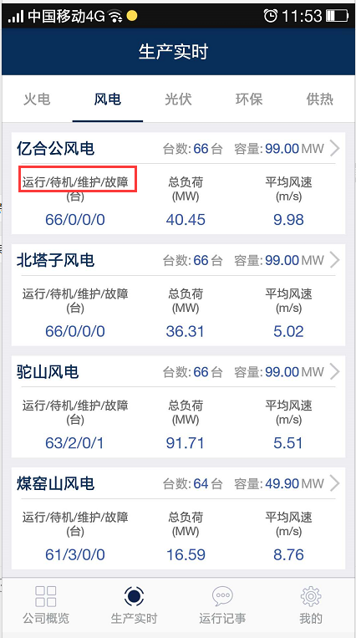

**运行/待机/停运**

**生产实时**

**火电机组级参数增加负荷曲线图**

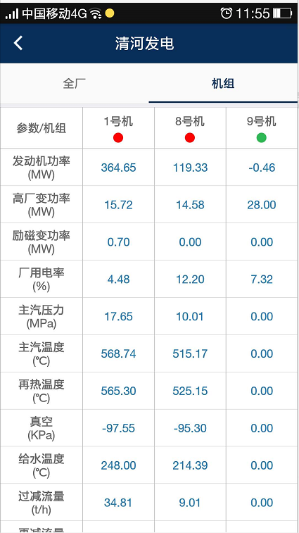

点击表格数据区，能够进入该电厂所有机组的负荷曲线趋势图，其负荷趋势图类似环保的趋势图

